СХІДНОУКРАЇНСЬКИЙ НАЦІОНАЛЬНИЙ УНІВЕРСИТЕТ
ІМЕНІ ВОЛОДИМИРА ДАЛЯ

Факультет інформаційних технологій та електроніки

Кафедра комп’ютерно-інтегрованих систем управління

ПОЯСНЮВАЛЬНА ЗАПИСКА
до магістерської науково-дослідної роботи

освітній ступінь: магістр
спеціальність: 151 – Автоматизація та комп’ютерно-інтегровані технології
(шифр і назва спеціальності)
спеціалізація __________________________________________________
(назва спеціалізації)

на тему «Розробка та дослідження комп'ютерно-інтегрованої системи контролю та управління стадії деаерації демінералізованої води у виробництві аміаку.»

Виконав: студент групи _АТП-22дм_ _________ К.В. Корда
^{( підпис )}

Керівник _________ Т.Г. Сотнікова
^{( підпис )}

Завідувачка кафедри _________ М.Г. Лорія
^{( підпис )}

Рецензент _________
^{( підпис )}

Київ 2023

СХІДНОУКРАЇНСЬКИЙ НАЦІОНАЛЬНИЙ УНІВЕРСИТЕТ
імені ВОЛОДИМИРА ДАЛЯ

Факультет: Інформаційних технологій та електроніки

Кафедра: Комп’ютерно-інтегрованих систем управління
Освітньо-кваліфікаційний рівень: Магістр
Напрям підготовки: 151 – Автоматизація та комп'ютерно-інтегровані технології

ЗАТВЕРДЖУЮ
Завідувачка каф. КІСУ
_______________________ М.Г. Лорія
«______» ______________ 2023 року

ЗАВДАННЯ

НА МАГІСТЕРСЬКУ НАУКОВО-ДОСЛІДНУ РОБОТУ

ЗДОБУВАЧУ ВИЩОЇ ОСВІТИ Корді Костянтину Володимировичу
1. Тема магістерської НДР: «Розробка та дослідження комп'ютерно-інтегрованої системи контролю та управління стадії деаерації демінералізованої води у виробництві аміаку.»
2. Керівник роботи: доц. Сотнікова Т.Г.
Затверджені наказом вищого навчального закладу №596/15.12-С від 10.11.2023 р.
3. Термін подання студентом роботи 14 грудня 2023 р.
4. Висхідні дані до роботи:
4.1.Технологічний регламент виробництва.
4.2.Інструкція оператора по експлуатації АСК ТП.
4.4.Публікації по автоматизованому керуванню технологічними процесами виробництва аміаку.
4.5.Публікації по моделюванню складних систем контролю та керування технологічними процесами виробництва аміаку.
5. Зміст розрахунково-пояснювальної записки (перелік питань, які потрібно розробити):
5.1.Вступ.
5.2.Аналіз сучасного стану автоматизації технологічних процесів виробництва аміаку.
5.3.Аналіз автоматизованих систем контролю та керування технологічними процесами виробництва аміаку і розробка завдань для виконання магістерської науково-дослідної роботи.
5.4.Розробка та аналіз математичних моделей стадії деаерації демінералізованої води.
5.5.Теоретичні дослідження математичних моделей деаератора.
5.6.Розробка мнемосхем комп'ютерно-інтегрованої системи управління (КІСУ) стадії деаерації демінералізованої води
5.7.Розробка програмного забезпечення роботи КІСУ ТП в динамічному режимі роботи.
5.8.Аналіз результатів теоретичних досліджень.
5.9. Висновки.
6. Перелік графічного матеріалу (з точним зазначенням обов’язкових креслень)
6.1. Мнемосхеми КІСУ стадії деаерації демінералізованої води.
6.1.1.Основна мнемосхема контролю та керування деаератором.
6.1.2.Архітектура КІСУ ТП.
6.1.3.Мнемосхеми рапортів і повідомлень.
6.2.Мнемосхема роботи КІСУ ТП в динамічному режимі роботи.
6.4.Математичні моделі деаератора.
6.3.Статичні та динамічні характеристики деаератора.
6.5.Результати оптимального керування деаератора.
7. Дата видачі завдання: 25 жовтня 2023 р.

КАЛЕНДАРНИЙ ПЛАН

№  з/п | Назва етапів дипломного роботи | Термін виконання етапів роботи | Примітка
1 | Аналіз сучасного стану автоматизації технологічних процесів. | 1.11.2023
2. | Аналіз автоматизованих систем контролю та керування технологічними процесами виробництва аміаку і розробка завдань для виконання магістерської науково-дослідної роботи. | 1.11.2023
3. | Розробка математичних моделей стадії деаерації демінералізованої води. | 5.11.2023
4. | Розробка мнемосхем комп'ютерно-інтегрованої системи управління (КІСУ) стадії деаерації демінералізованої води. | 8.11.2023
5. | Розробка програмного забезпечення роботи КІСУ ТП в динамічному режимі роботи. | 15.11.2023
6. | Теоретичні дослідження математичних моделей стадії деаерації демінералізованої води. | 25.11.2023
7. | Аналіз результатів теоретичних досліджень. | 1.12.2023
9. | Оформлення пояснювальної записки дипломного проекту та презентації. | 14.12.2023

Здобувач вищої освіти _________________ К.В. Корда
Керівник магістерської НДР _____________________ Т.Г. Сотнікова

ЗМІСТ

ВСТУП………………………………………………………………...………...……5
РОЗДІЛ 1. АНАЛІЗ СУЧАСНОГО СТАНУ АВТОМАТИЗАЦІЇ ТЕХНОЛОГІЧНИХ ПРОЦЕСІВ ВИРОБНИЦТВА АМІАКУ……………………6
РОЗДІЛ 2. АНАЛІЗ АВТОМАТИЗОВАНИХ СИСТЕМ КОНТРОЛЮ ТА КЕРУВАННЯ ТЕХНОЛОГІЧНИМИ ПРОЦЕСАМИ ВИРОБНИЦТВА АМІАКУ І РОЗРОБКА ЗАВДАНЬ ДЛЯ ВИКОНАННЯ МАГІСТЕРСЬКОЇ НАУКОВО-ДОСЛІДНОЇ РОБОТИ………………...…………………………………………….8
РОЗДІЛ 3. РОЗРОБКА ТА АНАЛІЗ МАТЕМАТИЧНИХ МОДЕЛЕЙ СТАДІЇ ДЕАЕРАЦІЇ ДЕМІНЕРАЛІЗОВАНОЇ ВОДИ………………………………….13
3.1. Синтез автоматичної системи регулювання……………….………………..16
РОЗДІЛ 4. ТЕОРЕТИЧНІ ДОСЛІДЖЕННЯ МАТЕМАТИЧНИХ МОДЕЛЕЙ ДЕАЕРАТОРА……………………………………………………………………...33
РОЗДІЛ 5. РОЗРОБКА МНЕМОСХЕМИ КОМП'ЮТЕРНО-ІНТЕГРОВАНОЇ СИСТЕМИ УПРАВЛІННЯ СТАДІЇ ДЕАЕРАЦІЇ ДЕМІНЕРАЛІЗОВАНОЇ ВОДИ…………………………………………………………..……..…………….37
РОЗДІЛ 6. АНАЛІЗ РЕЗУЛЬТАТІВ ТЕОРЕТИЧНИХ ДОСЛІДЖЕНЬ………39
РОЗДІЛ 7. РОЗРОБКА ПРОГРАМНОГО ЗАБЕЗПЕЧЕННЯ РОБОТИ КІСУ ТП В ДИНАМІЧНОМУ РЕЖИМІ РОБОТИ…………………………………………40
ВИСНОВОК………………………………………………………………………...42
СПИСОК ДЖЕРЕЛ………………………………………………………………...43

Вступ
Сьогодні автоматизація охоплює майже всі сфери діяльності людини, від підтримки мікроклімату в приміщенні до управління технічними процесами в більш важливих галузях, видобутку нафти і газу і т.д.
Потреба в автоматизації виникла з найдавніших часів і продовжувала зростати з розвитком потреб людини та засоби виробництва. Будь-який винахід нових засобів пересування або виробництва (автомобілів, літаків, паровозів, друкарських верстатів тощо) згодом створює потребу у вдосконаленні, підвищенні для комфорту, безпеки інших і простоти управління. Винахід електрики, радіо, напівпровідників, мобільного зв'язку і тд щоразу виводило можливості управління і автоматизації різними процесами на якісно новий рівень.Сучасні засоби автоматизації-контролери, датчики і виконавчі механізми в поєднанні з сучасними засобами зв'язку забезпечують дійсно необмежені можливості для управління та автоматизації будь-якого складного процесу.
Сьогодні немає ні верстатів для виробництва будь-якої продукції, ні повністю автоматизованих виробничих ліній для виробництва складної побутової техніки чи обладнання, але про домашніх засобів для допомоги у повсякденному житті – автомийок, посудомийок і роботів-пилососів – говорити не доводиться. Однак на практиці автоматизація важлива не тільки для цих простих, всім відомих випадків, а й для задоволення наших побутових і матеріальних потреб.
Автоматизація набуває більшого значення для процесів у різних галузях промисловості, де людський фактор, помилки, нечесність, недбалість або некомпетентність відіграють вирішальну роль не лише в якості будь-якого продукту, але й у житті та безпеці людей. Багато людей. Крім того, в деяких випадках останнє просто неможливо без автоматизації технічних процесів через їх складність або небезпеку для здоров'я.
РОЗДІЛ 1. АНАЛІЗ СУЧАСНОГО СТАНУ АВТОМАТИЗАЦІЇ ТЕХНОЛОГІЧНИХ ПРОЦЕСІВ ВИРОБНИЦТВА АМІАКУ

Аміак (NH₃) є важливим хімічним продуктом, використовуваним в сільському господарстві для вирощування рослин та у промисловості для виробництва різних хімічних продуктів. Автоматизація технологічних процесів виробництва аміаку може включати в себе використання різних автоматичних систем і технологій для оптимізації виробничих процесів та підвищення ефективності.
Автоматизація технологічних процесів виробництва аміаку включає контроль і регулювання температур та тиску, необхідних для оптимальних умов синтезу Габера-Боша. Важлива роль відводиться автоматизованим системам безпеки, які моніторять та автоматично реагують на можливі аварійні ситуації.
Додатково, автоматизовані системи виробництва аміаку контролюють подачу сировин, реагентів та їх точне дозування. Моніторинг якості продукції здійснюється за допомогою сенсорів та систем аналізу. Важливим є впровадження енергозберігаючих технологій для оптимізації споживання енергії в процесі виробництва.
Системи звітності та моніторингу документують виробничі параметри для подальшого аналізу та вдосконалення процесів. Інтеграція Інтернету речей (IoT) включає в себе використання сенсорів та зв'язаних пристроїв для реального часу та віддаленого моніторингу.
Крім того, автоматизовані системи управління процесами допомагають забезпечити оптимальну ефективність та витрати матеріалів у виробництві аміаку. Ці технології сприяють підвищенню продуктивності та зниженню витрат, що робить виробництво аміаку більш ефективним та екологічно стійким.
Аналіз рівня безпеки в контексті виробництва аміаку включає оцінку моніторингу та контролю параметрів, таких як тиск, температура та концентрація реагентів. Важливо перевіряти ефективність систем безпеки, включаючи системи газовиявлення та аварійного відкачування, та вдосконалити їх, якщо це потрібно.
До інших аспектів входить технічне обслуговування та навчання персоналу з правил безпеки. Регулярні аудити безпеки можуть ідентифікувати слабкі місця та потенційні ризики. Важливо вдосконалити системи виявлення витоків та системи комунікацій для оперативного обміну інформацією.
Забезпечення належної підготовки та тренувань персоналу у випадку надзвичайних ситуацій також важливе. Важливо вивчити та відповідати нормам та стандартам безпеки, а також розглядати можливості для вдосконалення систем зв'язку та обміну інформацією у випадку аварій. Загальна мета - забезпечити безпечну та ефективну експлуатацію виробництва аміаку.

РОЗДІЛ 2. АНАЛІЗ АВТОМАТИЗОВАНИХ СИСТЕМ КОНТРОЛЮ ТА КЕРУВАННЯ ТЕХНОЛОГІЧНИМИ ПРОЦЕСАМИ ВИРОБНИЦТВА АМІАКУ І РОЗРОБКА ЗАВДАНЬ ДЛЯ ВИКОНАННЯ МАГІСТЕРСЬКОЇ НАУКОВО-ДОСЛІДНОЇ РОБОТИ.

Аналіз автоматизованих систем контролю та керування технологічними процесами виробництва аміаку включає дослідження та оцінку ефективності використовуваних систем. Детальний огляд апаратури та програмного забезпечення, використовуваного для контролю параметрів та керування різними етапами виробництва аміаку, є ключовим етапом аналізу. Зокрема, розгляд систем компресії, реформінгу, очищення газу та інших функціональних блоків дозволить визначити їхню продуктивність та можливі області для покращень.
Також важливим аспектом при роботі з технологічними процесами хімічного виробництва є питання безпеки та надійності автоматизованих систем. Аналіз існуючих систем управління дозволить визначити потребу в модернізації, а також визначити технічні та функціональні вимоги до нових рішень.
Аналіз автоматизованих систем контролю та керування технологічними процесами виробництва аміаку включає в себе декілька ключових аспектів. Системи моніторингу та контролю повинні надійно вимірювати та реагувати на параметри, такі як тиск, температура та концентрація реагентів. Автоматичне регулювання в реальному часі дозволяє швидко виправляти відхилення та підтримувати стабільність. Системи безпеки мають виявляти небезпеки та ініціювати відключення устаткування під час аварій.
Інтеграція з іншими системами, такими як логістика та енергозабезпечення, є важливою для синергії виробничих процесів. Моніторинг витрат енергії та можливості автоматизованих систем для діагностики допомагають оптимізувати енергоефективність та уникнути поломок. Збір та аналіз даних служать для покращення виробничих процесів, а також важливість підтримки віддаленого керування для ефективної роботи операторів навіть на відстані. Аналіз та постійне вдосконалення цих систем може призвести до оптимізації виробничих процесів та забезпечити безпеку та стабільність виробництва аміаку.
Детальний аналіз існуючих систем контролю та керування виробництвом аміаку розкриває складність та ключові аспекти технологічних процесів. Проведений ретельний огляд архітектури включає аналіз взаємодії між апаратним та програмним забезпеченням, з фокусом на модульності та гнучкості. Приділено увагу принципам роботи систем, визначенню логіки реакції на зміни параметрів та управління аварійними ситуаціями. Детальне вивчення апаратного забезпечення включає аналіз сенсорів, контролерів та комунікаційних інтерфейсів, з оцінкою їхньої точності та надійності. З погляду програмного забезпечення досліджується функціональність програм для моніторингу, аналізу даних, керування та виявлення помилок, з особливим акцентом на алгоритми регулювання. Окрема увага приділяється інтеграції з іншими системами виробництва, включаючи логістику та енергозабезпечення. Проводиться аналіз ефективності та надійності систем в реальних умовах експлуатації, виявлення основних факторів, що можуть впливати на їхню стабільність. Також визначаються можливості для оптимізації та розширення існуючих систем, зокрема впровадження нових технологій та апаратних/програмних оновлень для поліпшення продуктивності та зменшення ризиків. Цей детальний огляд створює фундамент для подальших досліджень та розвитку автоматизованих систем виробництва аміаку.
Ідентифікація ключових викликів у контексті автоматизованих систем контролю та керування технологічними процесами виробництва аміаку включає огляд різноманітних аспектів. Аналіз технічних та технологічних викликів зосереджується на точності вимірювань, реакції системи на зміни параметрів та впровадженні новітніх технологій. Зокрема, розглядаються можливості оптимізації процесів та зменшення витрат реагентів. Аварійні аспекти включають виявлення та запобігання потенційно небезпечних ситуацій, забезпечуючи високий рівень захисту для персоналу та обладнання. Продуктивність та ефективність розглядають в контексті підвищення виходу продукції та оптимізації параметрів системи. Адаптація до змін включає в себе реагування системи на змінні умови виробництва, що може виникнути внаслідок змін сировини чи енергозабезпечення. Урахування екологічних та регуляторних вимог є важливим етапом, оскільки визначається відповідність системи стандартам викидів та іншим екологічним нормам. Врахування інновацій та інтеграції новітніх технологій ставить перед виробництвом виклики, пов'язані з упровадженням та забезпеченням сумісності інновацій з основними виробничими процесами. Моніторинг та діагностика включають в себе визначення викликів у забезпеченні ефективного стану обладнання та виявлення можливих проблем шляхом систем діагностики та передбачення відмов. Цей комплексний аналіз визначає основні напрямки досліджень та розвитку систем контролю та керування виробництвом аміаку для вирішення конкретних викликів у сфері хімічної промисловості.
Огляд новітніх технологій в галузі автоматизованих систем контролю та керування технологічними процесами виробництва аміаку розкриває перспективи та можливості для підвищення ефективності та конкурентоспроможності виробництва.
Високоточні сенсори та засоби IoT відкривають можливості для реального часу збору та аналізу даних. Це дозволяє не лише моніторити, а й передбачати зміни у параметрах виробництва, покращуючи точність та швидкість реакції системи. Використання алгоритмів штучного інтелекту та машинного навчання сприяє оптимізації процесів регулювання. Системи можуть адаптуватися до змінних умов, прогнозувати витрати енергії та автоматично коригувати параметри в реальному часі.
Впровадження роботизації та автоматизації у виробництві аміаку дозволяє зменшити людський вплив та підвищити точність операцій. Автоматичне обладнання може виконувати рутинні завдання, забезпечуючи ефективність та економію ресурсів. Застосування технології блокчейн дозволяє підвищити рівень безпеки та надійності систем контролю. Вона забезпечує невід'ємну трасуваність даних, ускладнюючи можливість несанкціонованого доступу та забезпечуючи інтегрований підхід до забезпечення безпеки.
Використання систем енергозбереження та відновлюваної енергії може значно зменшити витрати та покращити стійкість виробництва до коливань у постачанні енергії. Впровадження віддалених систем керування та моніторингу дозволяє операторам в реальному часі відстежувати та керувати процесами виробництва навіть на відстані, підвищуючи зручність та ефективність управління. Огляд новітніх технологій демонструє, що їх впровадження в системи контролю та керування аміаковим виробництвом може значно поліпшити ефективність, безпеку та стійкість виробництва, а також реалізувати концепції екологічно відповідального виробництва.
Вдосконалення автоматизованих систем контролю та керування виробництвом аміаку вимагає комплексного підходу, щоб оптимізувати продуктивність, підвищити енергоефективність, забезпечити безпеку та врахувати екологічні та регуляторні стандарти. Інтеграція сучасних систем сенсорів та IoT дозволяє збирати та аналізувати дані в режимі реального часу, а використання штучного інтелекту та машинного навчання спрямоване на оптимізацію параметрів виробництва. Автоматизація та роботизація процесів допомагає зменшити людський вплив та підвищує точність операцій. Важливо розвивати екологічно орієнтовані процеси, відповідно до сучасних екологічних та регуляторних стандартів. Такий комплексний підхід спрямований на забезпечення ефективності, безпеки та сталої експлуатації систем контролю та керування виробництвом аміаку.
Реалізація автоматизованого контролю та управління стадією деаерації у виробництві аміаку передбачає впровадження комплексу технологічних рішень для стабільного та ефективного видалення кисню та інших нечистот з демінералізованої води. Це включає в себе встановлення високочутливих сенсорів для постійного моніторингу рівня кисню та інших параметрів, а також автоматичне додавання реагентів для нейтралізації кисню. Для покращення системи управління, передбачено використання алгоритмів прогнозування для аналізу та передбачення змін параметрів води на основі історичних даних.

Особлива увага приділяється інтеграції з центральною системою керування для ефективного обміну даними та отримання директив. З метою безпеки та запобігання аварійним ситуаціям, в системі передбачено системи аварійного вимкнення та резервного живлення. Останнє включає в себе встановлення резервних джерел живлення та автоматичних перемикань для забезпечення неперервної роботи у випадку відмови основного джерела.

РОЗДІЛ 3. РОЗРОБКА ТА АНАЛІЗ МАТЕМАТИЧНИХ МОДЕЛЕЙ СТАДІЇ ДЕАЕРАЦІЇ ДЕМІНЕРАЛІЗОВАНОЇ ВОДИ.
Аналіз технологічного процесу як об’єкта керування

Рис 1. Структурно-логічна схема кожухотрубного теплообмінника

Розглянемо випадок коли в теплообміннику відбувається нагрів продукту, який витратою з температурою потрапляє у внутрішньо трубний простір теплообмінника. У між трубний простір подається теплоносій – димовий газ витратою з температурою . На виході теплообмінника продукт має температуру , а теплоносій .
Процес теплообміну відбувається через стінки труб теплообмінника. Зміна витрат потоків або їх температур на вході призводить до зміни температури стінок трубок теплообмінника, а, відповідно, змінює інтенсивність процесу теплообміну. До вихідних координат слід віднести температуру стінок труб теплообмінника (мається на увазі усереднене значення) та температуру продукту на виході теплообмінника.

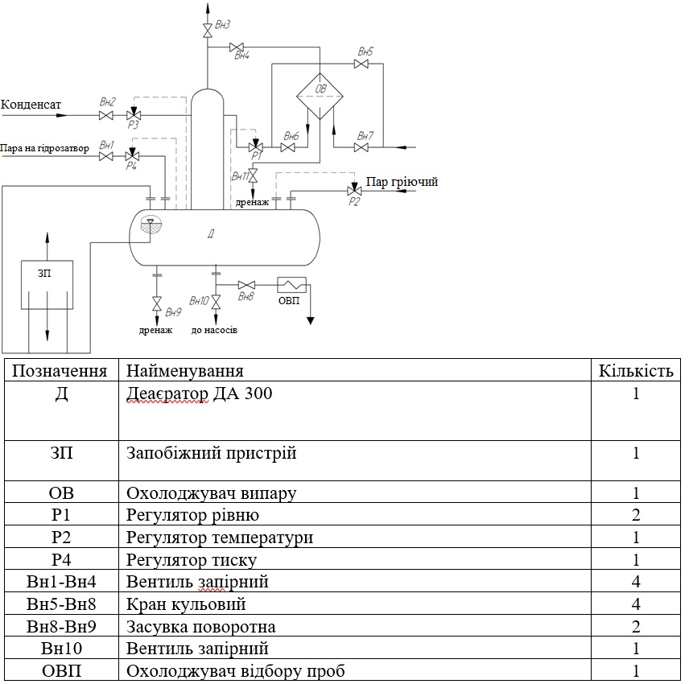
Рис 2. Функціональна схема деаератора

Розглянемо випадок коли в підігрівачі відбувається нагрів продукту, який витратою з температурою потрапляє у внутрішньо трубний простір підігрівача. У між трубний простір подається теплоносій – димовий газ витратою з температурою . На виході підігрівача продукт має температуру , а теплоносій .
Процес теплообміну відбувається через стінки труб підігрівача. Зміна витрат потоків або їх температур на вході призводить до зміни температури стінок трубок підігрівача, а, відповідно, змінює інтенсивність процесу теплообміну. До вихідних координат слід віднести температуру стінок труб підігрівача (мається на увазі усереднене значення) та температуру продукту на виході підігрівача.
Як правило, температура продукту на виході підігрівача регулюється зміною витрати теплоносія .
Витрату продукту частіше за все регулювати не має можливості. Ця витрата (навантаження на підігрівач) є збурюючою координатою. Крім того, до збурюючих координат слід віднести температуру продукту та теплоносія на вході в теплообмінник та відповідно.
Об'єктом управління стадії деаерації демінералізованої води у виробництві аміаку є: деаераційна колонка;
Термічні деаератори атмосферного типу ДА-300 продуктивністю 300 т/год призначені для запобігання внутрішній кисневій корозії обладнання та трубопроводів системи пароутворення шляхом видалення з води корозійно-агресивних газів (кисню та вільної вуглекислоти). Термічний струменевий деаератор є змішуючим підігрівачем і виконується у вигляді вертикальної циліндричної деаераційної колонки, встановленої на резервуарі живильної води. Вода, подана у верхню частину колонки, стікає через отвори в тарілках, подрібнюючи при цьому на дрібні краплі. Назустріч падаючій воді рухається пар, що гріє. Висоту колонки і шлях води розраховують так, щоб на цьому шляху вся вода була підігріта до температури насичення (кипіння). При кипінні води з неї виділяються розчинені в ній гази, які з невеликою кількістю пари (випари) відводяться з верхньої частини колонки через охолоджувач випару в атмосферу. Зазвичай випар становить 2 кг на 1 т деаерованої води. Вода в атмосферних деаераторах підігрівається до 104,2 0С (температура кипіння при тиску 0,12 МПа). Деаерована вода надходить у насоси.

3.1Синтез автоматичної системи регулювання
Каскадна АСР складається з кількох контурів регулювання. При виборі каскадних систем слід попередньо оцінити час запізнення за основним і допоміжним контурами регулювання. Каскадні системи ефективні в тому випадку, якщо час запізнення по основному контуру більше, ніж по допоміжному. Стабілізуючий контур призначений для регулювання допоміжної величини, а коригуючий – основної (вихідної). Зазвичай, практично застосовують такі типи двоконтурних каскадних АСР, де перший регулятор є стабілізуючим, а другий – коригуючим: П–ПІ; ПІ–ПІ; та ПІ-ПІД.
Застосування каскадних систем призводить до зменшення перерегулювання (динамічної помилки), часу регулювання та інтегральної квадратичної помилки регулювання. Структурна схема двоконтурної каскадної АСР наведена на рис. 4.

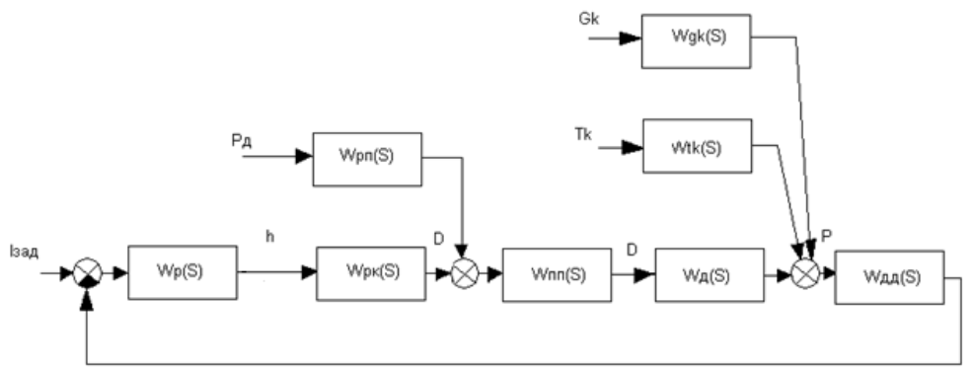

Рис. 3 – Структурна схема АСР тиску в деаераторі
де Wр(S) – передавальна функція регулятора;
h = переміщення клапану
Wрк(S) – передавальна функція Регулюючого клапану;
Wрп(S) – передавальна функція Регулюючого клапану по тиску пари;
Wпп(S) – передавальна функція паропроводу;
Wд(S) – передавальна функція деаератора по витраті пари;
Wдд(S) – передавальна функція вимірювального перетворювача;
Wgk(S) – передавальна функція деаератора по витраті конденсату;
Wtk(S) – передавальна функція по температурі конденсату.
На вході регулюється концентрація рідини що надходить до апарату, на виході
Для знаходження передавальної функції такої системи спочатку визначають еквівалентну передатну функцію внутрішнього (стабілізуючого) контуру, а потім – зовнішнього (коригуючого).
Для того, щоб скласти математичну модель об’єкта (технологічного апарату), слід скласти рівняння матеріального балансу за кожним вихідним параметром з аналізу технологічного процесу як об'єкта керування. Воно матиме вигляд
У цьому розрахунку не акцентується увага на напрям руху потоків теплоносія та продукту (прямоток, противоток, комбінований). При зміні напряму потоку буде змінюватися температура стінок теплообмінника та відповідно температура продукту на його виході. Ці температури визначаються за відповідними формулами, а їх номінальні значення можуть бути підставлені у формули для визначення коефіцієнтів моделі та постійних часу.
Складемо рівняння теплових балансів для точок 1, 2 та 3. Ці точки умовно визначають: 1 – процес віддачі тепла теплоносієм трубкам теплообмінника, 2 – процес розповсюдження тепла повздовж трубок теплообмінника та передача тепла у внутрішньо трубний простір, 3 – процес нагріву продукту.
Для точки 1 рівняння теплового балансу має вигляд
, (3.10)
де – кількість теплоти, що надходить у кожухотрубний теплообмінник із потоком теплоносія ;
– кількість теплоти, що накопичується в між трубному просторі кожухотрубного теплообмінника;
– кількість теплоти, що віддає теплоносій трубкам теплообмінника;
– кількість теплоти, що відводиться із апарату з потоком теплоносія.

Запишемо рівняння (3.10) в технологічних змінних.
, (3.11)
де – витрата теплоносія, ;
– теплоємність теплоносія, ;
– температура теплоносія на вході теплообмінника, ;
– зміна часу, с.
, (3.12)
де – густина теплоносія, ;
– об’єм між трубного простору, ;
– теплоємність теплоносія, ;
– зміна температури теплоносія в між трубному просторі, .

, (3.13)
де – коефіцієнт тепловіддачі від теплоносія до трубок теплообмінника, ;
– площа теплообміну між теплоносієм та трубками (зовнішня поверхня теплообмінних труб), ;
– температура теплоносія на вході теплообмінника, ;
– температура стінок теплообмінних труб, .
, (3.14)
де – кількість труб;
– зовнішній діаметр теплообмінної трубки, ;
– довжина трубки, .
, (3.15)
де – витрата теплоносія, ;
– теплоємність теплоносія, ;
– температура теплоносія на виході теплообмінника, ;
– зміна часу, с.

З урахуванням означеного, рівняння (3.10) в технологічних змінних набуде вигляду
. (3.16)
Складемо рівняння теплового балансу для точки 2.
, (3.17)
де – кількість тепла, що надходить від теплоносія;
– кількість тепла, що накопичується в матеріалі стінок;
– кількість тепла, що віддається від труб у внутрішньо трубний простір.

Визначимо складові та рівняння (3.17) через технологічні параметри.
, (3.18)
де – маса матеріалу стінок, кг;
– теплоємність матеріалу стінок, ;
– зміна температури стінки, ⁰К.

Маса труб може бути визначена з паспорту теплообмінника або розрахунком через об’єм матеріалу труб та його густину.
. (3.19)
, (3.20)
де – коефіцієнт тепловіддачі від трубок теплообмінника до продукту, ;
– площа теплообміну між трубками та продуктом (внутрішньо трубна поверхня теплообмінних труб), ;
– температура стінки, ⁰К;
– температура продукту на виході теплообмінника, ⁰К.
, (3.21)
де – кількість труб;
– внутрішній діаметр теплообмінної трубки, ;
– довжина трубки, .

Складемо рівняння теплового балансу для точки 3.
, (3.22)
де – кількість теплоти, що надходить у кожухотрубний теплообмінник з потоком продукту ;
– кількість теплоти, що віддається від труб теплообмінника до продукту;
– кількість теплоти, що накопичується у внутрішньо трубному просторі кожухотрубного теплообмінника;
– кількість теплоти, що відводиться із апарату з потоком продукту.
Запишемо рівняння (3.22) в технологічних змінних.
, (3.23)
де – витрата продукту, ;
– теплоємність продукту, ;
– температура продукту на вході теплообмінника, ;
, (3.24)
де – коефіцієнт тепловіддачі від трубок теплообмінника до продукту, ;
– площа теплообміну між трубками та продуктом (внутрішня поверхня теплообмінних труб), ;
– температура стінок теплообмінних труб, ;
– температура продукту на виході теплообмінника, .

, (3.25)
де – густина продукту, ;
– об’єм внутрішньо трубного простору, ;
– теплоємність продукту, ;
– зміна температури продукту у внутрішньо трубному просторі, .
, (3.26)
де – витрата продукту, ;
– теплоємність продукту, ;
– температура продукту на виході теплообмінника, .

Підставимо рівняння (3.17) в (3.10).
. (3.27)
Рівняння (3.27) та (3.22), що записано в технологічних змінних, утворюють систему рівнянь, що описує тепловий баланс підігрівача. Запишемо її відразу в технологічних параметрах
. (3.28)
Розділимо кожне з цих рівнянь на .
. (3.29)
Виконаємо процедуру лінеаризації та переходу до безрозмірної математичної моделі для кожного з цих рівнянь окремо.
У першому рівнянні системи (3.28) змінними параметрами є , , , . Після розкладення в ряд Тейлора (обмежимося лінійною частиною), маємо
. (3.30)
Вилучимо з рівняння (3.30) сталі частини
. (3.31)
Вилучимо рівняння (3.31) з рівняння (3.30). Отримане рівняння напишемо в такій спосіб:
. (3.32)
Відповідно до інформаційно-логічної схеми введемо позначення:
; ; ; ; .
З урахуванням цих позначень, рівняння (3.32) набуде вигляду
. (3.33)
Приведемо рівняння (3.33) до канонічного вигляду, поділивши праву та ліву частини рівняння на .
. (3.34)
де ; – сталі часу, ;
; ;
– коефіцієнти моделі.

При практичних розрахунках , тому що , . Зазвичай приймають, що .
Виконаємо процедуру лінеаризації та переходу до безрозмірної математичної моделі для другого рівняння системи (3.28).
В цьому рівнянні змінними параметрами є , , , . Після розкладення в ряд Тейлора (обмежимося лінійною частиною), маємо
. (3.35)
Вилучимо з рівняння (3.35) сталі складові
. (3.36)
Система рівнянь (3.31) та (3.36) є статичною моделлю підігрівача. Вона може бути використана для знаходження невідомих параметрів моделі або для визначення режимних параметрів об’єкту керування.
. (3.37)
Перейдемо до безрозмірного вигляду
. (3.38)
Відповідно до інформаційно-логічної схеми введемо позначення:
; ; ; .
Приведемо подібні складові та запишемо отримане рівняння в такий спосіб:
. (3.39)
Приведемо рівняння (3.39) до канонічного вигляду. Для цього розділимо праву та ліву частини на .
. (3.40)
де – стала часу, ;
; ; – коефіцієнти моделі.

Рівняння (3.34) та (3.40) запишемо як систему
. (3.41)
Розв’яжемо систему рівнянь (3.41) відносно . Для цього скористаємося методом підстановки. Визначимо з другого рівняння системи .
. (3.42)
Продиференцюємо (3.42) за часом.
. (3.43)
Підставляємо (3.42) та (3.43) в перше рівняння (3.41) системи. Після відповідних перетворень ми з вами отримуємо:
. (3.44)
Приведемо рівняння (3.44) до канонічного вигляду. Для цього поділимо праву та ліву часини рівняння (3.44) на .
(3.45)

де – стала часу, ;
; – сталі часу, ;
; ; ; – коефіцієнти моделі.

Рівняння (3.45) є математичною моделлю підігрівача за температурою продукту на виході.
Використовуючи принцип суперпозиції, напишемо диференційне рівняння для кожного каналу.
. (3.46)
. (3.47)
. (3.48)
. (3.49)
Використовуючи перетворення Лапласу знайдемо ПФ (без урахування часу запізнення) підігрівача за кожним каналом впливу на температуру.
. (3.50)
. (3.51)
. (3.52)
. (3.53)
Після визначення часу запізнення в остаточному варіанті перехідна функція підігрівача за температурою за каналами впливу мають вигляд
. (3.54)
. (3.55)
. (3.56)

Виконаємо ці розрахунки та побудуємо необхідні частотні та перехідні характеристики у програмному забезпечені Maple:
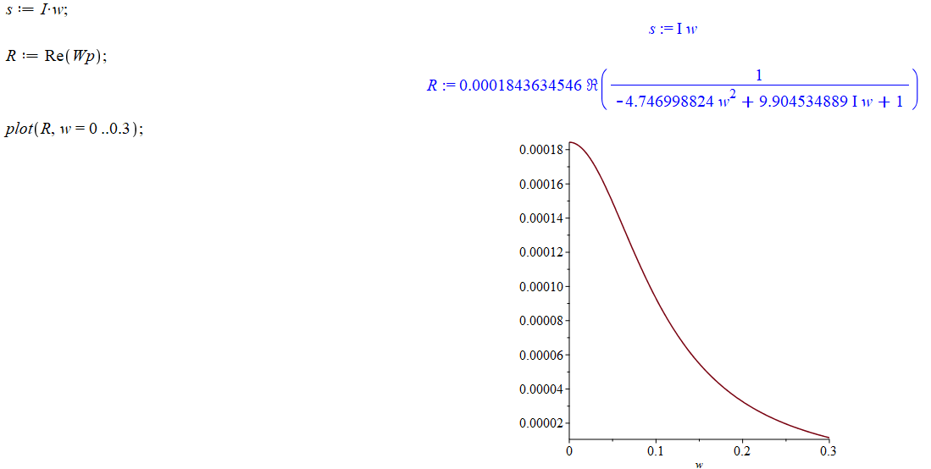
Рис. 4. Частотна характеристика за каналом регулювання

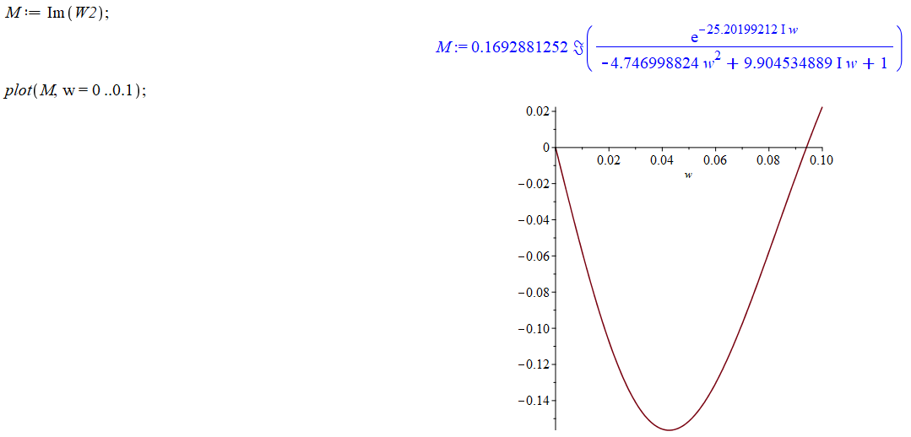

Рис 5. Частотна характеристика за каналом збурення

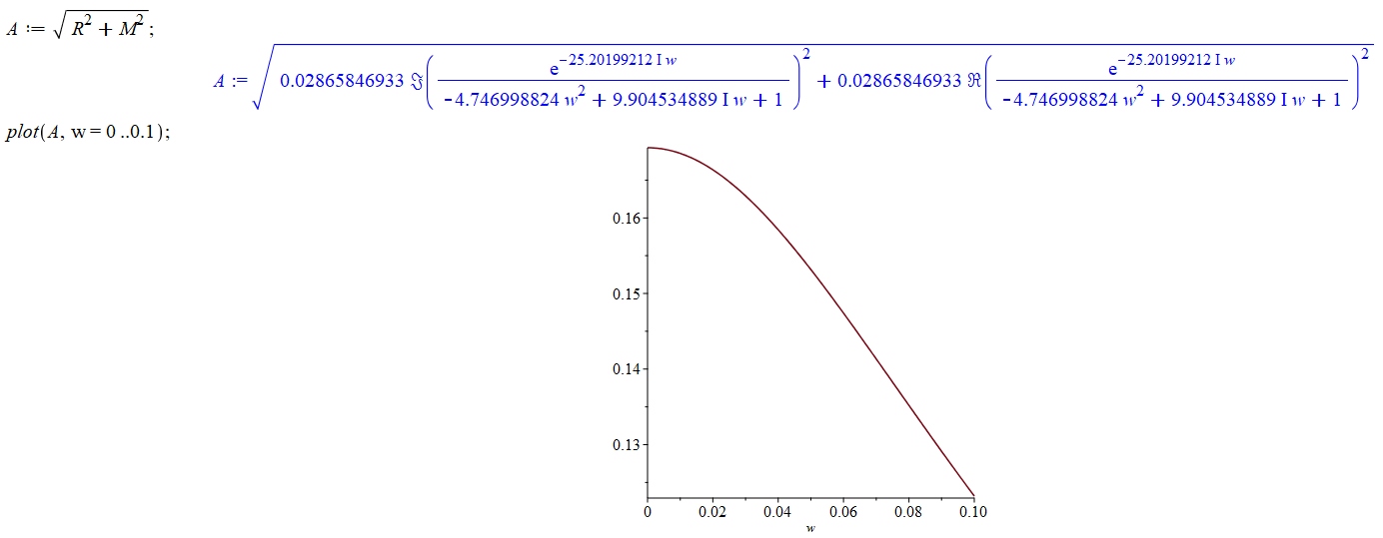

Рис 6. Реакція АСР на одиничне східчасте збурення після редагування налаштувань ПІ-регулятор

>
>

>
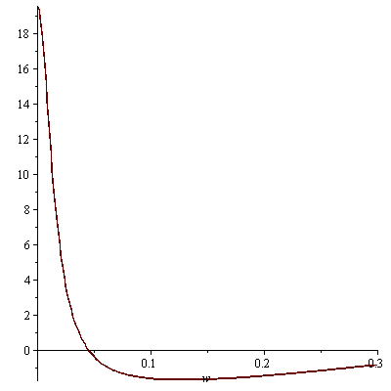

Рис 7. Амплітудно-частотна характеристика
Знайдемо витрати води

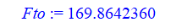кг/с.

Обчислимо сталі часу:

>
с
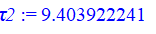с

Коефіцієнти передачі:
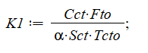
>
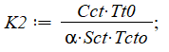
>
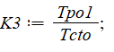
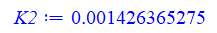
>
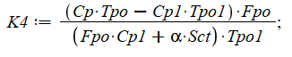
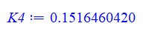
>
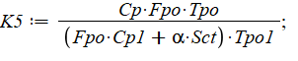
>

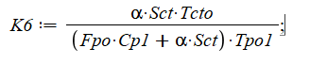
>

Знайдемо параметри математичної моделі:

>
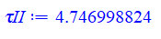с²
>
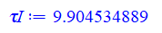с
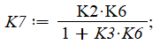
>

> 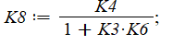 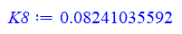

> 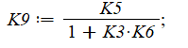 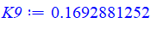

>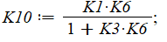 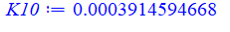

Підставивши значення параметрів у рівняння математичної моделі підігрівача матимемо:
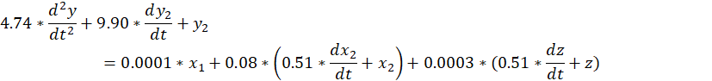
З отриманої математичної моделі виходить, що зв’язки між вихідним параметром y₂ і вхідним х₂ та збуренням z незначні і за практичних розрахунків ними можна знехтувати. Тоді математична модель набуде вигляду:
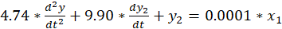.

Передавальна функція об’єкта керування за каналом регулювання:
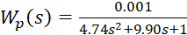.

Підводячи підсумок, зазначимо: підігрівач як об’єкт керування описується диференційним рівнянням другого порядку, а це значить, що за певних умов перехідна його функція може бути коливальною, якщо $\frac{τ^{'}}{\sqrt{τ^{''}}}<2$.
У даному випадку це відношення становить 11,93>2. Отже можна зазначити, що перехідний процес описується рівнянням аперіодичної ланки другого порядку.

Знайдемо час запізнення теплообмінника за каналом зміни теплоносія.
Кожухотрубні теплообмінники, як правило, регулюються зміною теплоносія. Вони є протиточними, тобто теплоносій рухається назустріч потоку продукту, що нагрівається. У цьому разі час запізнення складається із часу запізнення припливу теплоносія $τ_{T}$ і часу передачі теплоти через стінку трубок $τ_{\text{CT}}$:
$τ_{Z}=τ_{T}+τ_{\text{CT}}$.

Для визначення $τ_{Z}$ необхідно виконати наступні розрахунки.

Розраховуємо площу та об’єм теплоносія.
Площа:
,
де - внутрішній діаметр кожуху, $D_{\text{vk}}=\text{325}−2∗5=\text{315} \text{мм}$ (враховуючи, що 325 мм –
зовнішній діаметр кожуху);
$d_{t}$- зовнішній діаметр трубок теплообмінника, $d_{t}$=25 мм.
м²
Розрахуємо об’єм:
>
>
>
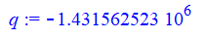
>
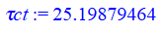
>
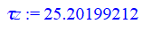

Згідно з часом розрахунками передаточна функція підігрівача за каналом регулювання набуде вигляду:
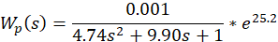

РОЗДІЛ 4.ТЕОРЕТИЧНІ ДОСЛІДЖЕННЯ МАТЕМАТИЧНИХ МОДЕЛЕЙ ДЕАЕРАТОРА.

Об'єктом управління стадії деаерації демінералізованої води у виробництві аміаку є: деаераційна колонка;
Термічні деаератори атмосферного типу ДА-300 продуктивністю 300 т/год призначені для запобігання внутрішній кисневій корозії обладнання та трубопроводів системи пароутворення шляхом видалення з води корозійно-агресивних газів (кисню та вільної вуглекислоти). Термічний струменевий деаератор є змішуючим підігрівачем і виконується у вигляді вертикальної циліндричної деаераційної колонки, встановленої на резервуарі живильної води.
Вода, подана у верхню частину колонки, стікає через отвори в тарілках, подрібнюючи при цьому на дрібні краплі. Назустріч падаючій воді рухається пар, що гріє. Висоту колонки і шлях води розраховують так, щоб на цьому шляху вся вода була підігріта до температури насичення (кипіння). При кипінні води з неї виділяються розчинені в ній гази, які з невеликою кількістю пари (випари) відводяться з верхньої частини колонки через охолоджувач випару в атмосферу. Зазвичай випар становить 2 кг на 1 т деаерованої води. Вода в атмосферних деаераторах підігрівається до 104,2 0С (температура кипіння при тиску 0,12 МПа). Деаерована вода надходить у насоси.
Річна продуктивність становить 547500 тонн за добової продуктивності 1500 тонн аміаку. Годинне вироблення рідкого аміаку - 62,5 т/год. Потужність виробництва визначена виходячи з випуску всього продукційного аміаку в захищеному вигляді з температурою -33С. Кількість годин роботи на рік становить 8760 годин (365 діб) з безупинного пробігу агрегату протягом 3-х років.
Виробництво аміаку виконано в одну технологічну лінію із застосуванням прогресивної технології та обладнання і складається з наступних основних стадій: - прийом, редукування, підготовка та стиск природного газу від тиску 1,8÷2,1 МПа (ізб.) до тиску не більше 4,4 МПа (ізб.) відцентровим компресором з паровою турбіною; - очищення природного газу від сірчистих сполук у два ступені: гідрування органічних сірчистих сполук та поглинання сірководню; - парова каталітична конверсія природного газу в трубчастій печі (первинний риформінг) з використанням відпарного газу з колони відпарювання процесного конденсату під тиском;
Стиснення технологічного повітря до тиску не більше 3,5 МПа (ізб.) відцентровим компресором з паровою турбіною; - пароповітряна каталітична конверсія залишкового метану у шахтному конверторі (вторинний риформінг); - утилізація тепла конвертованого газу в котлах-утилізаторах з виробленням пари 10,0 МПа; - двоступінчаста конверсія оксиду вуглецю: середньотемпературна (СТК) та низькотемпературна (НТК); - охолодження конвертованого газу; - очищення конвертованого газу від СО2 водним розчином метил-діетаноламіну (МДЕА); - глибоке каталітичне очищення газу від залишкового вмісту СО та СО2 шляхом гідрування їх у метан (метанування);
Стиснення азотоводородної суміші відцентровим компресором з парової турбіною до тиску не більше 26,8 МПа і подача її в цикл синтезу; - синтез аміаку за циркуляційною схемою під тиском не більше 26,2 МПа (ізб.) з конденсацією та виділенням рідкого аміаку в дві ступені; - холодильний цикл у складі відцентрового компресора аміаку з паровою турбіною в комплекті з конденсаторами повітряного охолодження та розширювачами на в змозі кожного ступеня компресора, з використанням «холоду» для конденсації аміаку в циклі синтезу, для охолодження всього продутивного аміаку, а також для та продувних газів; - остаточне відмивання танкових та продувних газів від аміаку з розгонкою аміачної води та утилізацією рідкого аміаку; - виділення водню з продувних газів у мембранних сепараторах з поверненням його в цикл синтезу та використання відкидного газу в суміші з танковими газами, відмитими від аміаку, як паливо в горілках трубчастої печі;
Система виробництва пари трьох рівнів: високого (10,0 МПа), середнього (4,0 МПа) та низького (0,35 МПа) тиску з системою збору конденсату; - відпарювання процесного конденсату від розчинених газів та органічних домішок під тиском 4,0 МПа (хатівка) з використанням відпарного газу на технологічний процес конверсії природного газу та очищеного конденсату для приготування демінералізованої води. До складу технологічної схеми входять також допоміжні стадії та установки: - термічна деаерація та корекційна обробка поживної води для котлів – утилізаторів; - система циркуляційного азоту з газодувкою для розігріву, охолодження та відновлення каталізаторів;
Встановлення конденсації відпрацьованої пари після турбін (вакуумна витяжка); - компресія та осушка повітря КВП; - встановлення прийому, приготування та зберігання розчину МДЕА, з дозуванням антиспінювача; - маслопункт; - встановлення автоматичного пожежогасіння; - стадія приготування теплофікаційної води для супутникового обігріву трубопроводів, імпульсних ліній та шаф КВП, збирання конденсату. Продуктивний рідкий аміак видається з агрегату в захищеному вигляді з температурою мінус 33 С в ізотермічне сховище.
Передбачена також можливість видачі частини аміаку в теплому вигляді і у вигляді газоподібного аміаку з тиском 1,1 МПа і температурою 40100С. Пара для технологічного процесу (конверсії метану, окису вуглецю і т.д.) і для приводу парових турбін виробляється в агрегаті за рахунок утилізації тепла технологічних потоків, а також у допоміжному казані, поєднаному з трубчастою піччю, що працює на природному газі. Потреба парі на пусковий період забезпечується від пускового котла. Від пускового котла пара може видаватися до мережі підприємства. Охолодження технологічних та допоміжних потоків комбіноване.
Міжступінчасте охолодження синтез-газу при стисненні компресором, міжступінчасте охолодження та конденсація аміаку холодильного циклу, а також конденсація водяної пари після турбін компресорів синтез-газу та аміаку здійснюється в апаратах повітряного охолодження (АВО). Конденсація водяної пари після турбін компресорів природного газу і повітря, охолодження масла компресорів і насосів, охолодження МДЕА - розчину і конвертованого газу перед абсорбером проводиться охолоджувальною зворотною водою з водооборотного циклу, що входить до складу виробництва аміаку. Охолодження діоксиду вуглецю на стадії МДЕА-очищення конвертованого газу здійснюється як в апаратах повітряного охолодження, так і охолодною оборотною водою. Для спалювання токсичних та вибухонебезпечних газів, у пусковий період, при зупинці на ремонт та в аварійних ситуаціях, при порушеннях технологічного режиму передбачено факельне встановлення. Контроль та управління технологічним процесом здійснюється з центрального пункту управління (ЦПУ) зі станцією управління розподіленої системи управління (РСУ). РСУ та працююча незалежно від неї система протиаварійного захисту (ПАЗ) реалізовані на мікропроцесорних контролерах. Виникнення аварійних ситуацій попереджається сигналізацією, переведення агрегату в безпечний стан здійснюється системою ПАЗ в автоматичному режимі, повернення системи ПАЗ у робочий стан виконується технологічним персоналом.

РОЗДІЛ 5.РОЗРОБКА МНЕМОСХЕМИ КОМП'ЮТЕРНО-ІНТЕГРОВАНОЇ СИСТЕМИ УПРАВЛІННЯ (КІСУ) СТАДІЇ ДЕАЕРАЦІЇ ДЕМІНЕРАЛІЗОВАНОЇ ВОДИ

Розробимо мнемосхему контролю та управління стадії деаерації демінералізованої води у виробництві аміаку Trace Mode SCADA. SCADA Trace Mode – програмний продукт для керування технологічним процесом будь-якого промислового та господарського об'єктів.
Абревіатура SCADA означає диспетчерське управління та архівування даних. 1992 року компанія Adastra розробила програмний продукт Trace Mode. На сьогоднішній день SCADA Trace Mode поширена у всьому світі з центральним офісом у Нью-Йорку. Представництва компанії розташовуються у 30 країнах світу. SCADA Trace Mode стала найпопулярнішою в Україні, Молдові, Азербайджані, Литві, Латвії, Естонії, Казахстані, Узбекистані, а також Польщі, Італії, Китаї, Німеччині, Індії, Пакистані, Кіпрі та ін. . Мнемосхема контролю та управління стадії деаерації демінералізованої води у виробництві аміаку наведена на рис. 1.2.

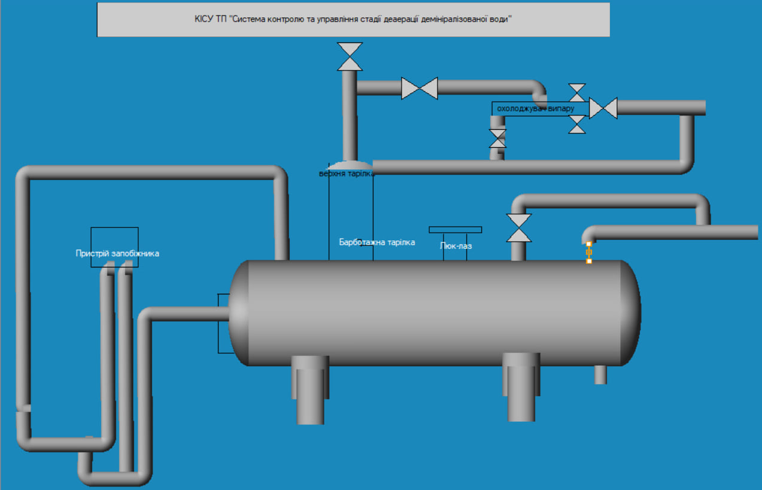
Рис. 8 Мнемосхема контролю та управління стадії деаерації демінералізованої води
Термічний деаератор атмосферного тиску складається з деаераційної колонки, встановленої на деаераторному баку, охолоджувача випару, запобіжного пристрою.
У деаераторі застосована двоступінчаста схема дегазації: 1-а ступінь - струминна, 2-а - барботажна, причому обидва ступені розміщені в деаераційній колонці. У деаераторному баку можливе розміщення третього додаткового ступеня у вигляді затопленого барботажного пристрою.
Вода, що підлягає деаерації, подається в колонку, де вона послідовно проходить струминний і барботажний ступені і здійснюється її нагрівання та обробка парою. З колонки вода струменями стікає у бак, після витримки у якому відводиться з деаератора. Основна пара подається в бак деаератора, вентилює паровий об'єм бака і надходить у колонку. Проходячи через отвори барботажної тарілки, пара піддає воду на ній інтенсивній обробці. При збільшенні теплового навантаження спрацьовує гідрозатвор пароперепускного пристрою, через який пара перепускається в обвід барботажної тарілки. При зниженні теплового навантаження гідрозатвор заливається водою, припиняючи перепуск пари. З барботажного відсіку пара прямує в струменевий відсік. У струменях відбувається нагрівання води до температури, близької температури насичення, видалення основної маси газів і конденсація більшої частини пари, що підводиться в деаератор. Парогазова суміш (випар), що залишилася, відводиться з верхньої зони колонки в охолоджувач випару або безпосередньо в атмосферу. Процес дегазації завершується в деаераторному баку, де відбувається виділення із води дрібних бульбашок газів за рахунок відстою.

РОЗДІЛ 6. АНАЛІЗ РЕЗУЛЬТАТІВ ТЕОРЕТИЧНИХ ДОСЛІДЖЕНЬ

Аналіз результатів теоретичних досліджень вказує на високий рівень технологічної складності та енергоефективності системи виробництва аміаку, описаної в останніх двох повідомленнях. Технологічна схема включає в себе інноваційні підходи, такі як виділення водню за допомогою мембранних сепараторів, використання відкидного газу як палива та системи виробництва пари різного тиску.
Система також демонструє високий ступінь інтеграції та використання тепла з технологічних потоків для підвищення енергоефективності. Окрім того, враховано екологічні аспекти, такі як використання відкидного газу та ефективне утилізаційне використання тепла.
Контроль та управління технологічним процесом здійснюються через центральний пункт управління та розподілену систему управління, використовуючи мікропроцесорні контролери для протиаварійного захисту.
Загальний аналіз підтверджує високий рівень технічної складності та інноваційність системи виробництва аміаку, що може сприяти підвищенню ефективності та зменшенню негативного впливу на навколишнє середовище.

РОЗДІЛ 7. РОЗРОБКА ПРОГРАМНОГО ЗАБЕЗПЕЧЕННЯ РОБОТИ КІСУ ТП В ДИНАМІЧНОМУ РЕЖИМІ РОБОТИ.

Розробка програмного забезпечення для Комп'ютерно-інтегрованої системи управління технологічними процесами (КІСУ ТП) в динамічному режимі роботи є ключовим етапом в автоматизації виробництва аміаку. Це програмне забезпечення відповідає за координацію та оптимізацію роботи обладнання, контроль параметрів стадії деаерації демінералізованої води, та забезпечення безперервності виробничих процесів.
У процесі розробки важливо врахувати динамічні зміни в параметрах виробництва, що можуть виникнути через різноманітні фактори. Програмне забезпечення повинно бути адаптоване для ефективного реагування на зміни навантаження, забезпечуючи стабільність та оптимальні умови роботи. Для цього використовуються алгоритми автоматичного регулювання та системи зворотного зв'язку. Окрім того, програмне забезпечення повинно включати інтерфейс для взаємодії з операторами та іншим виробничим персоналом. Це сприяє ефективному моніторингу та управлінню процесами, а також надає можливості оперативного реагування на події виробництва.
Основні функції програмного забезпечення включають управління роботою насосів, регулювання тиску та температури, моніторинг рівня деаераційної колонки, а також відслідковування якості демінералізованої води. Застосування сучасних технологій, таких як штучний інтелект та аналіз даних, може підвищити ефективність системи та забезпечити точне прогнозування для оптимального управління процесами виробництва.
Це програмне забезпечення є необхідною складовою для підтримання високої продуктивності та якості виробництва аміаку, забезпечуючи одночасно енергоефективність та дотримання екологічних стандартів.
Програмне забезпечення для КІСУ ТП в динамічному режимі також повинно враховувати аспекти кібербезпеки для захисту виробничих процесів від можливих кібератак та неправомірного доступу. Застосування сучасних методів шифрування та систем моніторингу безпеки дозволяє підтримувати надійність та інтегрітет інформації в системі. Помітна частина розробки такого програмного забезпечення також включає в себе створення системи документації та навчання для обучення персоналу роботі з КІСУ. Це сприяє ефективній інтеграції нових технологій та забезпечує високий рівень експлуатації системи.
Необхідно враховувати також можливість масштабування системи, особливо у випадку розширення виробництва або впровадження нових технологічних рішень. Гнучкість та легкість модернізації дозволять системі ефективно адаптуватися до змін виробничого середовища. Наприклад, інтеграція інтернет речей ("Internet of Things" (IoT) - це технологічний термін, який вказує на підключення фізичних об'єктів (речей) до Інтернету. В контексті деаерації демінералізованої води у виробництва аміаку, це може означати, наприклад, підключення датчиків до обладнання, які вимірюють різні параметри, такі як температура, тиск, рівень рідини тощо, і передача цих даних через мережу для моніторингу та аналізу в реальному часі. Це дозволяє оптимізувати управління та контроль за виробничим процесом.) може допомогти в моніторингу стану обладнання в реальному часі, що забезпечить додатковий рівень контролю та попередження можливих поломок.
Остаточно, ефективне програмне забезпечення для КІСУ ТП в динамічному режимі виробництва аміаку визначається не лише його функціональністю, але й здатністю до інтеграції новітніх технологій, забезпечення безпеки та ефективності виробничих процесів.

Висновок

У процесі виконання магістерської науково-дослідної роботи був розглянутий об'єкт управління стадії деаерації демінералізованої води у виробництві аміаку (деаераційна колонка) виконаний аналіз технологічного об’єкту, були розглянуті способи для запобігання внутрішній кисневій корозії обладнання та трубопроводів системи пароутворення, а саме - видалення з води корозійно-агресивних газів (кисню та вільної вуглекислоти). Більш подробно розглянули сам деаератор, а саме термічний деаератор атмосферного типу ДА-300 продуктивністю 300 т/год.
Розроблено математичну модель об’єкта керування та розраховано параметри кожухотрубного теплообмінника (а саме підтип «підігрівач»), складено рівняння теплового балансу за каналами впливу, визначені передавальні функції, та частотні характеристики.
Проведено аналіз технологічного об’єкту як об’єкта керування, розроблена структурно-логічна схема.
Можемо зробити висновок, що впровадження автоматизованих системи контролю та керування технологічними процесами виробництва аміаку дозволяє підвищити продуктивність, забезпечити точність та стабільність параметрів, підвищити рівень безпеки, покращити енергоефективність та забезпечити віддалений моніторинг та керування. Автоматизовані системи стають необхідною складовою для гнучкості та конкурентоздатності в сучасних умовах виробництва. Дослідження та розробка комп'ютерно-інтегрованих систем контролю та управління стадією деаерації демінералізованої води в контексті виробництва аміаку підтверджують їхню ключову роль у вдосконаленні виробничих процесів та забезпеченні стійкості функціонування.
Також відмічаємо, що завдяки автоматизованим системам, вдається підвищити загальну продуктивність заводу, оптимізувати параметри технологічних процесів та мінімізувати час простою обладнання. Точний контроль параметрів процесів дозволяє досягти стабільності та високої якості продукції. Важливим аспектом автоматизації є забезпечення безпеки персоналу та обладнання. Автоматична реакція на небезпечні ситуації, віддалене моніторинг і управління дозволяють уникнути аварій та забезпечити безперервну роботу виробництва.

Список джерел
- Стенцель. Математичне моделювання технологічних об'єктів / Стенцель., 1993. – 328 с.
- Ельперін І. В. Автоматизація виробничих процесів / І. В. Ельперін., 1993. – 378 с.
- Пістун Є. П. Основи автоматики та автоматизації / Є. П. Пістун, І. Д. Стасюк., 2018. – 336 с.
- Комп’ютерні системи автоматизації технологічних процесів виробництва аміачної селітри : підруч. / Й. І. Стенцель, О. І. Проказа, К. А. Літвінов, О. В. Кузнецова ; під ред. проф. Й. І. Стенцеля. — Сєвєродонецьк : Вид-во СНУ ім. В. Даля, 2020. — 388 с.
- Комп’ютерні системи автоматизації технологічних процесів виробництва синтетичного аміаку : навч. посіб. / під ред. проф. Й. І. Стенцеля. – Сєвєродонецьк : Вид-во Східноукр. нац. ун-ту, 2020. – 410 с.
- Трегуб В. Г. Проектування систем автоматизації / В. Г. Трегуб.. – 344 с.
- Масловський Б. І. Технології проектування комп'ютерних систем / Б. І. Масловський, В. І. Дрововозов,, О. В. Коба., 2015. – 500 с.

